*Учитель-логопед первой квалификационной категории*

*Рущицькая Надежда Сергеевна*

**Использование мнемотехнологий в интеллектуально-речевом развитии дошкольников**

Мнемотехника (или мнемоника) — от греч. mnemonikon — это система методов и приемов, обеспечивающих эффективное запоминание, сохранение и воспроизведение информации, и конечно развитие речи.

Мнемотехника известна с давних времен и насчитывает как минимум две тысячи лет. Считается, что термин «мнемоника» введен Пифагором Самосским в 6 веке до н. э. Первый сохранившийся труд по мнемонике приписывают Цицерону. Феноменальной памятью, основанной на мнемотехнике, обладали Юлий Цезарь и Наполеон Бонапарт.

Мнемотехника помогает в развитии: связанной речи, ассоциативного мышления, зрительной и слуховой памяти и внимания, воображения, ускорения процесса автоматизации и дифференциации поставленных звуков.

У детей с речевой патологией особенно важно развивать наглядно-образное мышление, используя символы, схемы, которые лежат в основе образования искусственных ассоциаций, облегчающих запоминание и увеличивающих объём памяти, что и составляет суть мнемотехники. Опора на визуальный образ очень важна и обязательна, так как если при воспроизведении текста этот зрительный образ не возникает в воображении, то ребёнок не понимает этого текста.

Еще Ушинский К. Д. писал: «Учите ребёнка каким-нибудь неизвестным ему пяти словам – он будет долго и напрасно мучиться, но свяжите двадцать таких слов с картинками, и он их усвоит на лету».

Таким образом, приём символизации это наиболее короткий путь к формированию процесса запоминания и точной передачи информации, требующей дословного повторения.

К мнемотехнологиям относятся:

* Мнемотаблицы
* Метод гирлянд и ассоциаций
* Мнемические приемы запоминания
* Метод цепной структуры
* Мнемические опоры
* Картинки-нелепицы

**Мнемотаблицы**

Мнемотаблицы служат дидактическим материалом по обогащению словарного запаса и развитию связной речи детей и используются для: обучения составления рассказов, пересказывания сказок и других текстов; отгадывания и загадывания загадок; заучивания стихов, а также для выработки у детей с самого раннего возраста определенных навыков и умений.

При использовании мнемотаблиц у детей кроме коммуникативной, развивается планирующая функция речи, т.е. ребенок учится последовательно и логически выстраивать свои действия, рассказывать об этом.

Выделяют три этапа работы с мнемотаблицами:

***1 этап:*** Рассматривание таблицы и разбор того, что на ней изображено.

***2 этап:*** Перекодирование информации, т.е. преобразование абстрактных символов в образы.

***3 этап:*** После перекодирования осуществляется пересказ сказки или рассказ по заданной теме. В младших группах с помощью воспитателя, в старших – дети должны уметь пересказывать самостоятельно.

Для детей младшего и среднего дошкольного возраста необходимо давать цветные мнемотаблицы, т.к. них остаются в памяти отдельные образы: цыпленок – желтого цвета, мышка серая, елочка зеленая.

**Метод гирлянд и ассоциаций**

Метод гирлянд и ассоциаций предложил Г.Я. Буш.

Суть метода заключается в том, что, отталкиваясь от исходного слова, дети составляют цепочку слов с опорой на предметные картинки. Каждая новая ассоциация подбирается уже не к первому, а к последнему слову. Затем детей просят посмотреть на картинки и запомнить их. После этого педагог меняет какую-нибудь картинку на другую. Благодаря тому, что соседние картинки способствуют быстрому восстановлению ассоциативных связей, дети сразу припоминают заданное слово.

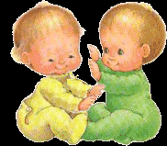 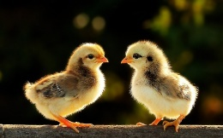  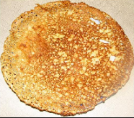 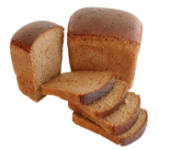 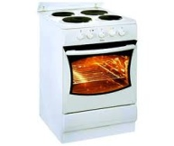 

**Мнемические приемы запоминания**

Мнемические приемы запоминания - это запоминание слов с помощью символов (картинок) и подбора ассоциаций.

Например, детям предлагается запомнить ряд картинок. Для того, чтобы облегчить припоминание слов – названий картинок, детям разрешается подобрать другие картинки, как-то связанные с заданными:

* по форме (тропинка – лента);
* по цвету (солнце – цыпленок);
* по величине (дом – слон);
* части-целому (дерево – лес);
* роду-виду (диван – мебель);
* месту расположения (море – берег);
* времени действия (санки – снеговик);
* образа действия (телевизор – утюг).

После этого ребенок воспроизводит заданные слова по возникшим ассоциациям и картинкам, которые он подобрал.

При использовании заданий данного типа дети с удовольствием объясняют значение того или иного слова и тем самым доказывают «правильность» выбора подходящей картинки или символа.

Попробуем использовать данный метод на практике.

**Метод цепной структуры**

Метод цепной структуры, разработанный В.К. Воробьевой, направлен на обучение детей составлять рассказы по картинкам, пользуясь картинно-графическим планом в цепном типе.

Цепной текст представляет собой такую смысловую организацию предложений, которая обеспечивает последовательную передачу мысли от предложения к предложению линейно, по цепочке.

В каждой рамочке зашифровано одно предложение. Стрелками обозначены глагольные слова, раскрывающие, что случилось с данным предметом или лицом, также они показывают связь между отдельными предложениями.

Ребенку предлагается рассмотреть сюжетную картинку и в это время 2-3 раза зачитывается рассказ. Затем ребенку предлагается пересказать рассказ с опорой на схемы-подсказки. Например, рассказ «Наш сад».

Около дома рос фруктовый сад.

В сад пришла семья.

Семья собрала созревшие фрукты.

Из фруктов мама приготовила компоты, варенье, соки.

Компоты, варенье и соки получились очень вкусными.

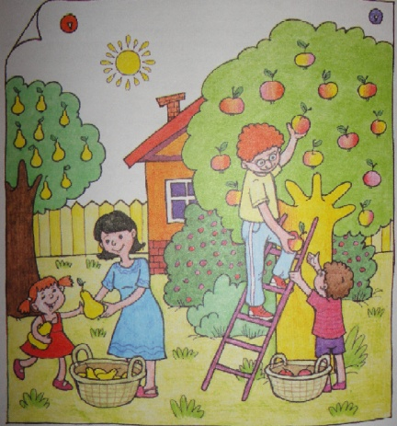 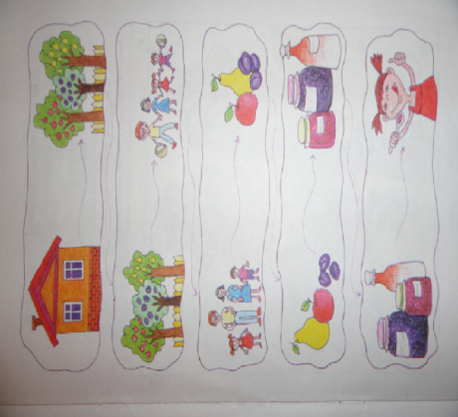

**Мнемические опоры**

Методика по созданию мнемических опор, разработанная К.П. Мальцевой, получила название «Смысловые единицы».

Методика заключается в том, что перед ребенком ставят задачу выделить главное в тексте (создать мнемические опоры) и указывают путь анализа текста. Чтобы вычленить главное, ребенок должен последовательно отвечать на два вопроса: "О ком (или о чем) говорится в этой части?" и "Что говорится (сообщается) об этом?" Ответ на первый вопрос позволяет выделить главное в той части, к которой он относится, а второй вопрос подтверждает правильность этого выделения.

Обучающая методика имеет две части. Первая часть - выделение смысловых опор, вторая часть методики - составление и использование плана как смысловой опоры.

Педагог зачитывает рассказ, дети выделяют смысловые опоры и фиксируют их в виде рисунка-пиктограммы. После этого ребенок воспроизводит рассказ по плану – мнемическим опорам.

При оценке задания учитывается, насколько:

* в пунктах плана выражены главные мысли рассказа;
* четко выражены пункты плана;
* связаны части между собой.

А сейчас я предлагаю составить мнемические опоры к рассказу «Заячьи лапы».

**Картинки-нелепицы**

При помощи этой методики оцениваются элементарные образные представления ребенка об окружающем мире, о логических связях и отношениях, существующих между некоторыми объектами этого мира: животными, их образом жизни, природой. С помощью этой же методики определяется умение ребенка рассуждать логически и грамматически правильно выражать свою мысль.

Используются картинки с нелепым содержанием:

* бытовых ситуаций;
* природных явлений.

Ребенку предлагается рассмотреть картинку-нелепицу, рассказать, что на этой картинке нарисовано неправильно и объяснить, как на самом деле должно быть.